**Cas cliniques TD1**

**Cas clinique chimiothérapie**

Mme. C, 33 ans, coiffeuse à son compte. La patiente consulte le 17 juin pour des douleurs abdominales invalidantes non soulagées par Skénan 60 mg matin et soir.

ATCD : tabac 10 paquets/année (sevré depuis 2 ans)

Lors de l’interrogatoire nous relevons un déficit du releveur du pied G (2/5) évoluant depuis 2-3 semaines avec léger déficit sensitif. Cela a entrainé une chute de la patiente le 09 juin ce qui a amené une IRM montrant une compression radiculaire post foraminale sacrale.

Suite aux biopsies et scan TAP le diagnostic de carcinome bronchique d’emblée métastatique au niveau sacral, hépatique, hilaire et surrénalien est posé. De plus, une sub-occlusion intestinale est notée.

La patiente est hospitalisée en service de traitement de la douleur le 26 juillet sur douleurs réfractaires malgré une augmentation drastique des traitements. Introduction de Methadone et de Gabapentine devant des douleurs neuropathiques. A ce moment-là, la patiente n’a plus de transit et la douleur abdominale ne lui permet plus de se mobiliser. Introduction d’un PSE de Largactil, un de Scoburen et mise en place d’une SNG d’aspiration.

La patiente possède une VVC type PAC.

Le médecin vous demande de stimuler et de mobiliser cette patiente pour pouvoir faire une chimiothérapie.

Quels bilans proposeriez-vous pour évaluer cette patiente ?

Quelle rééducation allez-vous proposer à cette patiente ? Quelles perspectives fonctionnelles envisagez-vous ?

**Cas clinique pulmonaire**

Mr R, 71 ans, a subi une lobectomie pulmonaire D le 05 mai 2024. En salle de réveil il a fait un SDRA et est allé en service de réanimation pendant 15 jours.

Vous le recevez aujourd’hui dans votre service de soins intensifs, le patient a été extubé il y a 72h et une fibroaspiration a été réalisée il y a 24h. Voici la radio du jour :

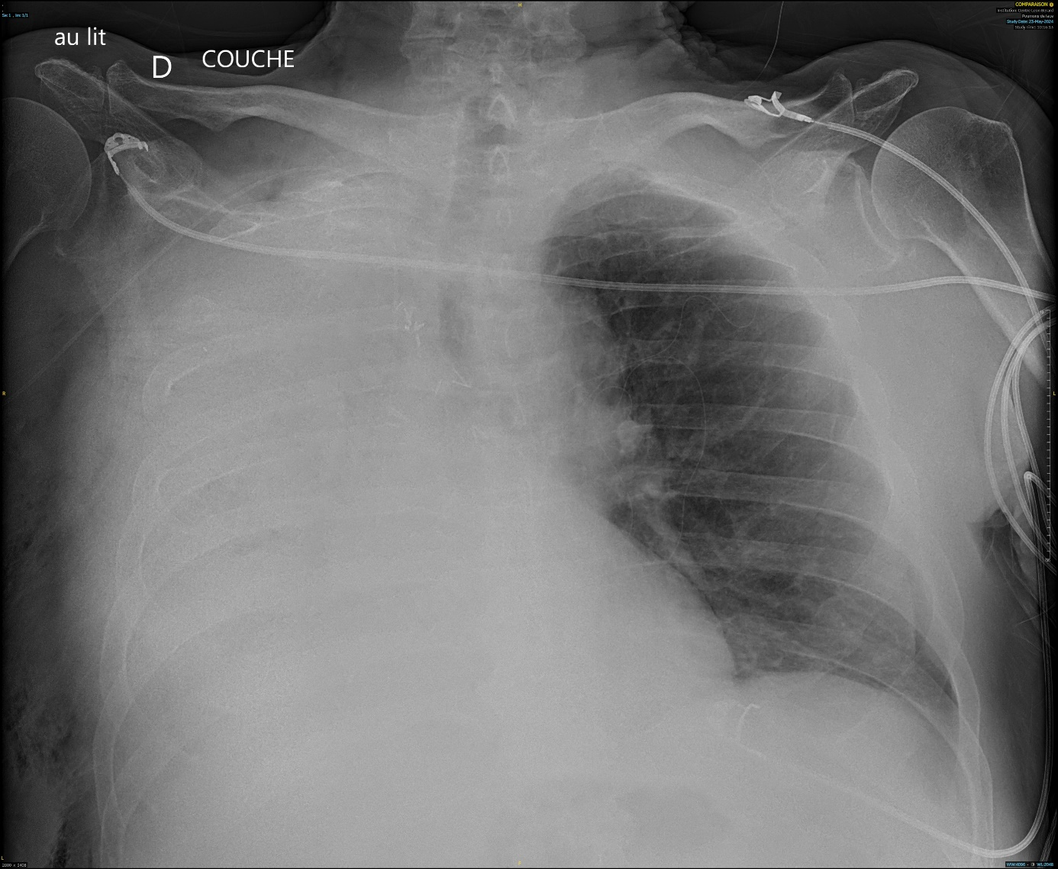

Le patient est scopé (TA KT art 11/6, FC 67, FR 11, sat 90%) et a :

* 1 drains thoraciques en Y en aspiration – 20 cm H20 (un Topaz à D)
* 1 sonde à demeure
* 1 péridurale
* 3 pousses seringues dont un de Noradrénaline
* Des CPI
* O2 à 6L

Les traitements sont administrés en IV sur un PICC Line

Quels bilans proposeriez-vous ? Décrivez les flags de la PEC

Quelle rééducation allez-vous proposez ? Notez les objectifs et les conseils donnés au patient

**Cas clinique ORL**

Mr M, 40 ans, pris en soins en janvier 2021 pour carcinome épidermoïde de la paroi pharyngée postérieure 🡪 pharyngo laryngectomie totale circulaire et RTX en 2021. Complications post opératoires avec troubles de la cicatrisation (ancien fumeur 40 PA), plusieurs lambeaux réalisés qui se nécrosent (grand pectoral G, supra claviculaire G, grand pectoral D, grand dorsal D). Malgré les multiples reconstruction persistance d’un pharyngostome et fistule avec risque hémorragique massif devant une carotide G très exposée 🡪 ligature carotide D provoquant un AVC.

Vous retrouvez le patient en service de chirurgie à J5 après la ligature de la carotide D (novembre 2021). Le patient présente 4 redons (2 cervicaux, 2 dorsaux), une trachéotomie type tracheofix ballonnet gonflé, humidificateur 6L 35% fi02 (obj sat 94% difficilement atteint), une SNG de nutrition appareillée, encombrement profond et diffus (ECBC réalisé avec présence BHRE), troubles frontaux, héminégligence G, décrit des douleurs paroxystiques de la nuque (EVA 9/10) non soulagée par la morphine administrée en IV sur PICC Line. Le patient est alité depuis 5 jours et ne s’est pas mobilisé à part lors de la toilette (matelas Sentry en place).

Proposez un BDK avec les déficiences probables de ce patient, proposer une rééducation adaptée au contexte oncologique.

**Cas clinique viscéral** :

Mr H, 65 ans, cancer du cardia étendu à la paroi abdominale, fistule oeso-gastrique. Réalisation le 07 juin 2024 d’une opération type Lewis-Santy (tunellisation de l’intestin pour récréer un conduit à la place de l’œsophage, estomac, duodénum).

ATCD : PTH D, diabète type II, HTA, BPCO, conso alcoolo-tabagique en cours de sevrage (2L vin/jour, 20 cigarettes/jour)

Vous retrouvez le patient en soins intensifs il possède :

* Une SNG en aspiration qui donne 800 ml/jour environ
* Une SAD
* 1 drain thoracique en Y sur Pleurevac
* 3 redons abdominaux
* 1 péridurale
* 3 PSE : largactil, pantoprazole, hydratation
* 3L O2
* Matelas Linet mis en place en mode alterné
* CPI
* Patient scopé : TA KT art 94/47, sat 90%, FC 97 au repos, FR 18

Les traitements sont administrés en IV sur PAC.

L’équipe paramédicale vous sollicite devant un encombrement très important, une hyperthermie depuis 24h à 39.2 non contrôlé par Paracétamol, un bloc moteur MI G.

Avec l’équipe, l’objectif est de verticaliser le patient et de l’installer au fauteuil.

Quelles en sont les raisons ? Quels éléments du cas cliniques doivent être pris en compte avant la mobilisation ?

Quels bilans préalables devez-vous réaliser avant la mobilisation ?

Quelle TK de rééducation allez-vous proposer au patient à l’instant t ?